Analogový modul se čtyřmi trimry
Jakub Kákona

Modul slouží k získání čtyř různých hodnot napětí kterým je pak možné ovládat jiné obvody.
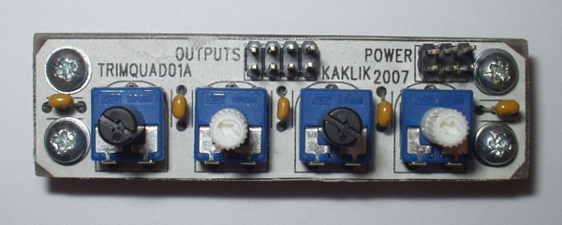
1. Technické parametry 1
2. Popis konstrukce 2
2.1. Úvodem 2
2.2. Zapojení modulu 2
2.3. Zapojení použitých IO 2
2.4. Mechanická konstrukce 2
3. Osazení a oživení 2
3.1. Osazení 2
3.2. Oživení 2
4. Chyby a náměty 2

Technické parametry
Parametr | Hodnota | Poznámka
Předpokládané vstupní napětí | 5V
Výstupní napětí | 5V | Při použití obvodu LM2576T-5
Rozměry | 2x6 dírek

Popis konstrukce

Úvodem
Modul byl navržen pro získání několika napětí, která budou snímatelná A/D převodníkem.

Zapojení modulu

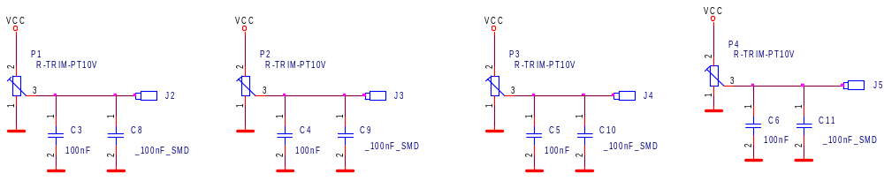

Mechanická konstrukce

Osazení a oživení

Osazení

Oživení
Modul pracuje bez jakéhokoliv nastavování hned po úplném zapájení.

Chyby a náměty

